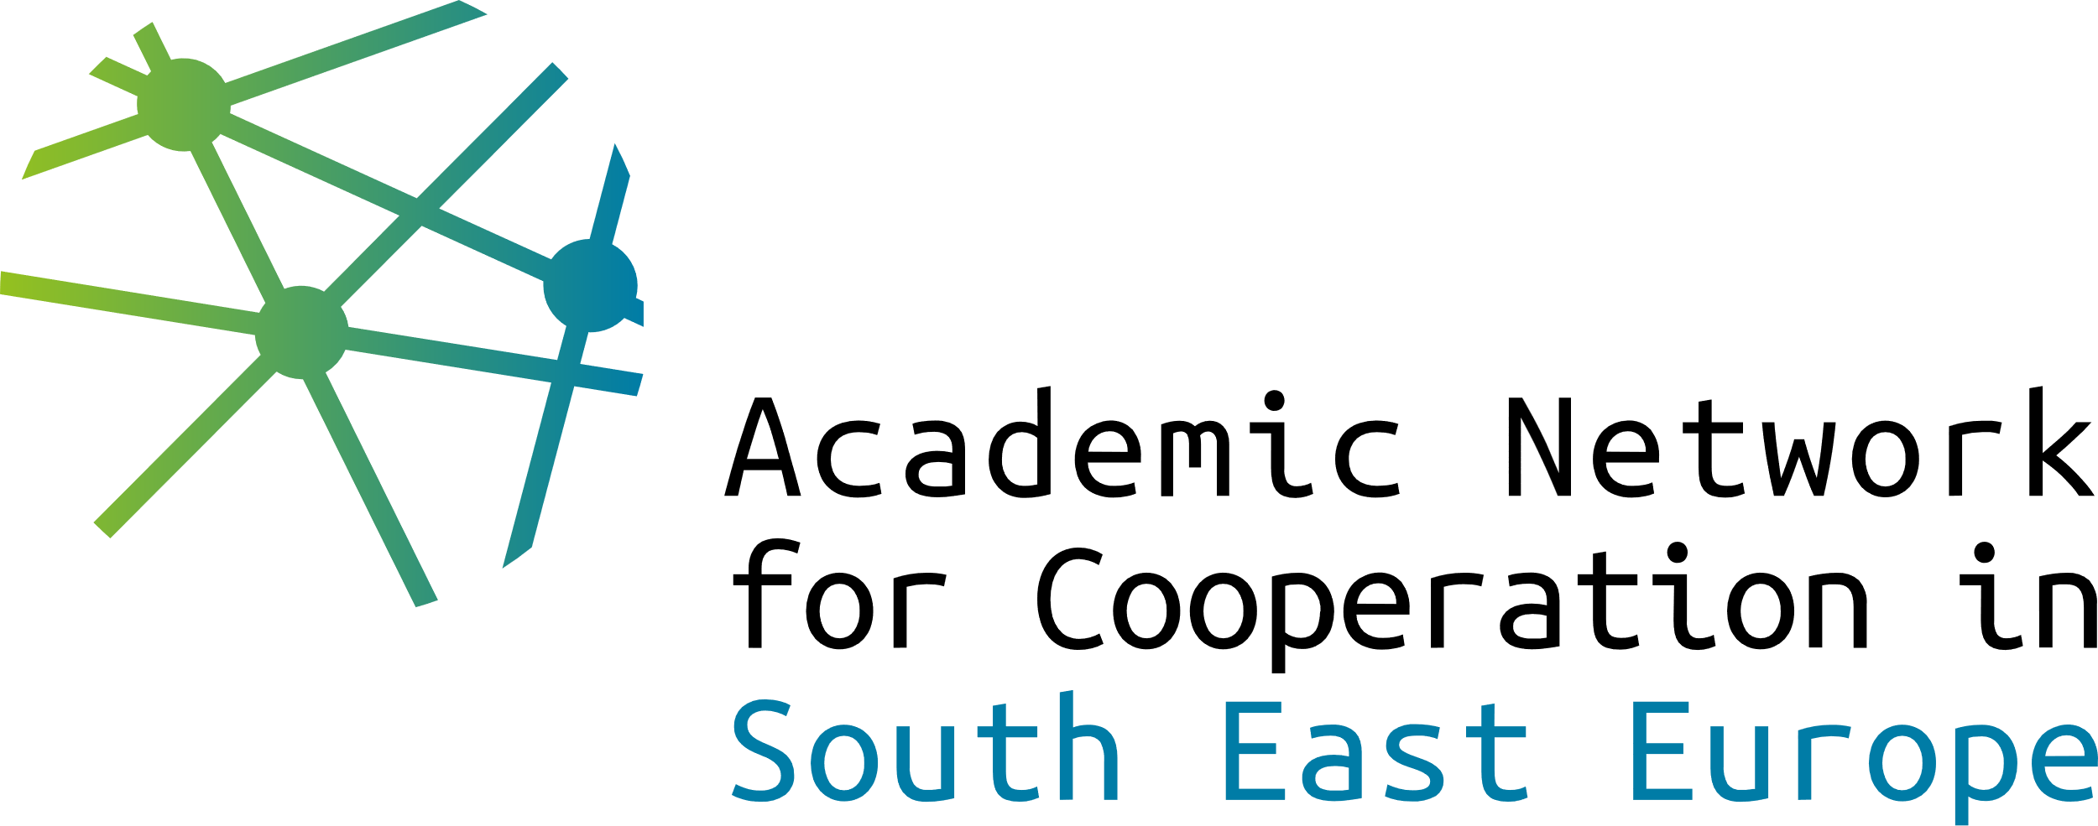
Zagreb, 13.6.2024.

Organizatori:
Srpsko kulturno društvo „Prosvjeta“, Zagreb
Srpsko narodno vijeće, Zagreb
Mreža za akademsku saradnju u Jugoistočnoj Evropi, Beograd

Regionalna škola manjinskih prava

Donja Stubica, 12. –15. 9. 2024.
Terme Jezerčica, Toplička cesta 80, 49240 Donja Stubica

PROGRAM

12. 9. 2024., četvrtak

do 14:00 Dolazak, registracija i smještaj učesnika

15:00-16:00 Otvaranje Regionalne škole manjinskih prava

Dr. sc. Mile Radović, predsjednik SKD „Prosvjeta“
Prof. dr. sc. Milorad Pupovac, predsjednik Srpskog narodnog vijeća i zastupnik u Hrvatskom saboru
Prof. dr. sc. Goran Bašić, predsjednik Mreže za akademsku saradnju u Jugoistočnoj Evropi i direktor Instituta društvenih nauka, Beograd

16:00-17:30 Predavanje 1

Prof. dr. sc. Milorad Pupovac, predsjednik Srpskog narodnog vijeća i zastupnik u Hrvatskom saboru, Stare i nove manjine na prostoru bivše Jugoslavije: sudbine, statusi i iskustva

17:30-18:00 Pauza

18:00-19:30 Predavanje 2

G. Slobodan Živković, generalni sekretar SKD „Prosvjeta“, Zagreb, Kulturni i obrazovni programi srpske zajednice u Republici Hrvatskoj

20:00 Večera

13. 9. 2024., petak

9:00 Doručak

10:00-11:30 Predavanje 3

Prof. dr. sc. Siniša Tatalović, Fakultet političkih znanosti Sveučilišta u Zagrebu i potpredsjednik SKD „Prosvjeta“, Zagreb, Europski modeli zaštite nacionalnih manjina i bilateralni odnosi Republike Hrvatske i Republike Srbije u zaštiti nacionalnih manjina

11:30-12:00 Pauza

12:00-13:30 Predavanje 4

Izv. prof. dr. sc. Antonia Petričušić, Fakultet političkih znanosti Sveučilišta u Zagrebu, Primjena Okvirne konvencije za zaštitu nacionalnih manjina na primjeru Hrvatske i Srbije (prebacit na subotu)

13:30-16:00 Ručak i pauza za odmor

16:00-17:30 Predavanje 5

Čedomir Višnjić, Srpsko kulturno društvo „Prosvjeta“, Povijesno-kulturne veze Srba i Hrvata u modernoj povijesti

17:30-18:00 Pauza za kavu

18:00-19:30 Predavanje 6

Prof. dr. sc. Vladimir Vuletić, Filozofski fakultet Univerziteta u Beogradu, Savremene migracije i prava nacionalnih manjina – iskustva Republike Srbije i Republike Hrvatske

20:00 Večera

14. 9. 2024., subota

09:00 Doručak

10:00-11.30 Predavanje 8

Prof. dr. sc. Goran Bašić i dr.sc. Milica Joković Pantelić, Institut društvenih nauka, Beograd i Mreža za akademsku saradnju u Jugoistočnoj Evropi, Politike etnokulturnih integracija: Nacionalne manjine u Srbiji

11:30-12:00 Pauza za kavu

12:00-13:30 Predavanje 9

Dejan Jović, Srpsko narodno vijeće i Fakultet političkih znanosti Zagreb Međunarodni odnosi naroda u Jugoslaviji prema ratu

13:30-16:00 Ručak i pauza za odmor
16:00-17:30 Predavanje 10

G. Dejan Mihajlović, zamjenik županice Karlovačke županije, Ostvarivanje prava nacionalnih manjina na lokalnom i regionalnom nivou – primjer Karlovačke županije

17:30-18:00 Pauza za kavu

18:00-19:30 Radionica: Ostvarivanje prava nacionalnih manjina na državnom, regionalnom i lokalnom nivou-iskustva Republike Hrvatske i Republike Srbije. Voditelji radionice prof. dr. sc. Siniša Tatalović i Slobodan Živković

20:00 Večera

15. 9. 2024., nedjelja

09:00 Doručak

10:00-11:30 Radionica: Ostvarivanje prava nacionalnih manjina na državnom, regionalnom i lokalnom nivou-iskustva Republike Hrvatske i Republike Srbije. Voditelji radionice prof. dr. sc. Siniša Tatalović i Slobodan Živković

11:30-12:00 Pauza za kavu

12:00-13:30 Završna analiza, dodjela certifikata i zatvaranje Regionalne škole manjinskih prava

13:30 Ručak i odlazak učesnika

-------------------------------------------------------------------------------------
Školu manjinskih prava pohađa 20 studentica i studenata, po 10 iz Republike Hrvatske i Republike Srbije. U odabiru polaznica i polaznika vodilo se računa o njihovom uspjehu u studiranju i motivaciji da se bave manjinskim temama.

